Казахская академия спорта и туризма
Информационно-технический центр

Руководство для обучающегося
по дистанционной образовательной технологии
модуль «Задания» АИС «Platonus»

Алматы-2020

Содержание

1. НАЗНАЧЕНИЕ И ЦЕЛИ 3
1.1. Назначение 3
2. Общие сведения 3
3. Функциональные возможности модуля 3
3.1. Поиск заданий 3
3.2. Управление заданиями 4
4. Учебные аудиторий…………………………………………………………………………8

НАЗНАЧЕНИЕ И ЦЕЛИ

Назначение
Модуль «Задания» предназначен для назначения, контроля выполнения заданий для обучающихся по различным видам контроля. Данный модуль позволяет реализовать такой основной элемент дистанционного обучения, как чат-технология (асинхронный и синхронный обмен сообщениями). Функционал позволяет преподавателю выставить оценки за выполненное задание на странице проверяемого задания, что освобождает время преподавателя на поиск академического потока и обучающегося в модуле «Журнал оценок».

Общие сведения
В процессе прохождения всех стадий от назначения до выполнения задания находятся в одном из нижеследующих статусов:
- Выполняется – присваивается заданию при назначении, т.е. наступил срок начала выполнения задания;
- Отправлено на проверку – присваивается заданию, когда оно выполнено обучающимся и отправлено на проверку;
- Отправлено на доработку – присваивается заданию, когда преподаватель возвращает задание на доработку;
- Просрочено – присваивается не выполненным заданиям, у которых истек срок выполнения задания (поле «Выполнить задание до»);
- Выполнено – задания, которые проверены преподавателем и по которым выставлена оценка (если предусмотрено выставление оценки).

Функциональные возможности модуля

Поиск заданий
Для перехода в модуль «Задания» необходимо на главной странице системы перейти в одноименный раздел (Рисунок 1).

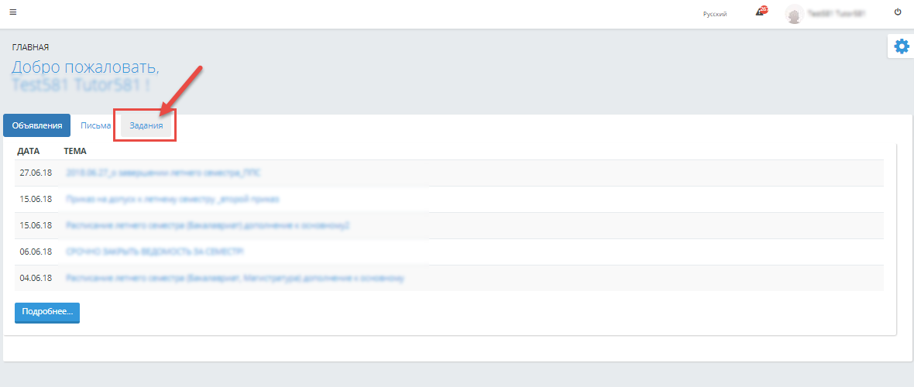
Рисунок 1

При обращении к вкладке «Задания» на главной странице системы отобразится основная страница модуля «Задания», на которой представлены параметры поиска заданий и все назначенные задания (Рисунок 2):
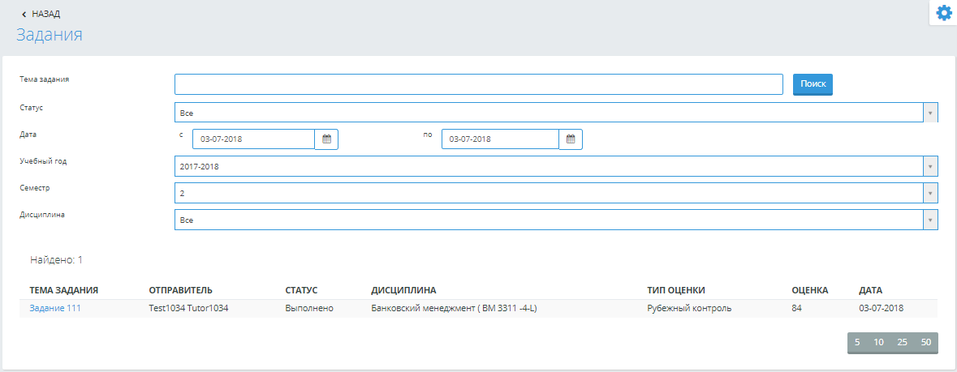
Рисунок 2

- Тема задания – поле для ввода темы задания, где предусмотрена возможность поиска темы задания по введенным символам;
- Статус – показатель текущего состояния заданий в системе. Значения:
  - Выполняется – задания, в которых наступил срок начала выполнения задания;
  - Отправлено на проверку – задания, которые выполнены обучающимся и отправлены на проверку;
  - Отправлено на доработку – задания, которые возвращены обучающемуся на доработку;
  - Выполнено – задания, которые проверены преподавателем и по которым выставлена оценка (если предусмотрено выставление оценки);
  - Просрочено – задания, у которых истек срок выполнения задания.
- Дата – представлено в формате: с «даты» по «дате». Поиск осуществляется по дате, указанной в поле «Приступить к выполнению задания с». По умолчанию в поле «с» - дата, соответствующую предыдущему месяцу текущего дня, «по» - текущая дата;
- Учебный год – значения: предыдущие учебные года, в которых были назначены задания, а также текущий учебный год. По умолчанию – текущий учебный год;
- Семестр – список максимального количества семестров по форме обучения обучающихся;
- Дисциплина – справочное поле со списком дисциплин, по которым у обучающегося имеются назначенные задания. По умолчанию – Все.

Управление заданиями
Набор доступных вам действий меняется в зависимости от статуса задания:
- Выполняется – присваивается заданию при назначении, т.е. наступил срок начала выполнения задания. При назначении нового задания, система уведомит вас об этом (Рисунок 3).
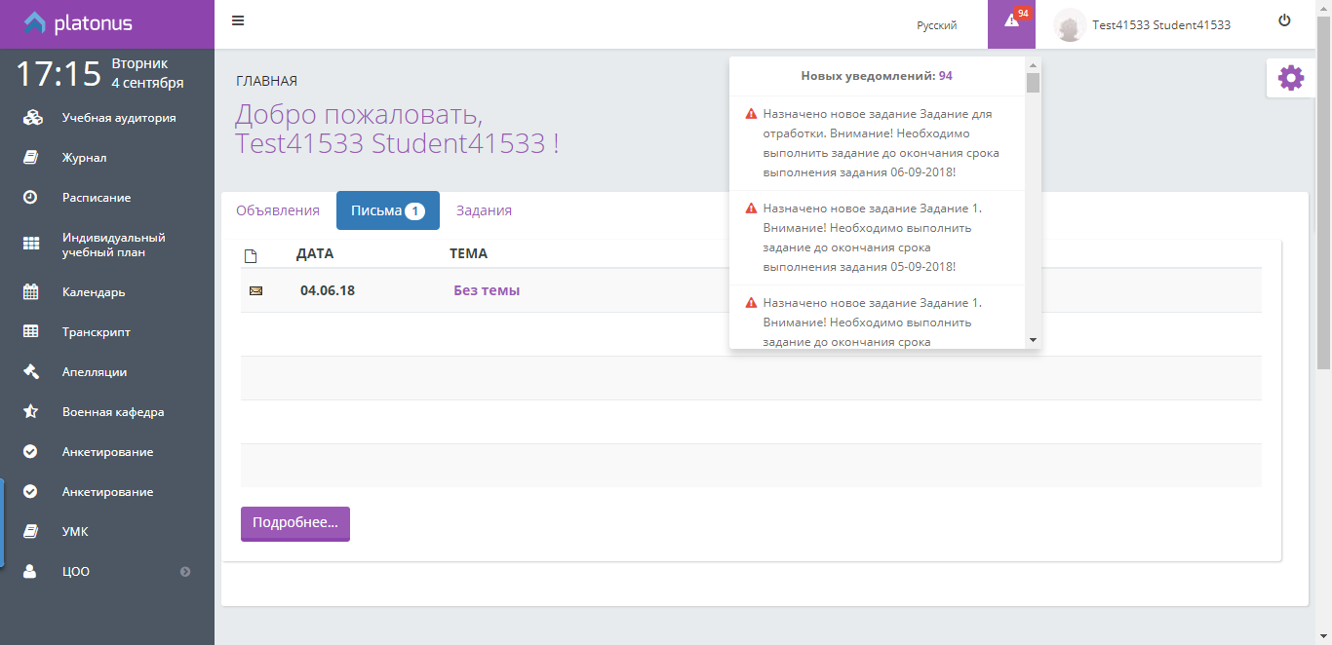
Рисунок 3
При данном статусе задания вы имеете возможность:
- Скачать прикрепленные файлы и ссылки – при данном статусе вам доступна возможность скачать прикрепленные к заданию файлы и указанные ссылки на ресурсы.
- Написать отправителю (преподавателю) задания – при данном статусе в рамках задания вы можете вести переписку с преподавателем, который назначил задание. Все ответы, отправленные вами и присланные преподавателем доступны в блоке «Ответы». Для того чтобы написать личное сообщение преподавателю вам следует в блоке «Ответы» ввести текст вашего сообщения, при необходимости прикрепить файл (аудио, видео и т.д.) и нажать кнопку «Отправить».
- Отправить на проверку – при условии, что вы выполнили поставленное задание полностью и верно, вам следует отправить данное задание на проверку преподавателю для оценки проделанной вами работы. Для этого вам необходимо в блоке «Ответы» написать текст вашего ответа на задание и/или прикрепить в виде файла, после чего выбрать действие «Отправить на проверку» (Рисунок 4).

Примечание!
Назначенное задание необходимо выполнить до конца срока окончания выполнения задания (дата в поле «Выполнить задание до»), в противном случае задание перейдет в статус «Просрочено».
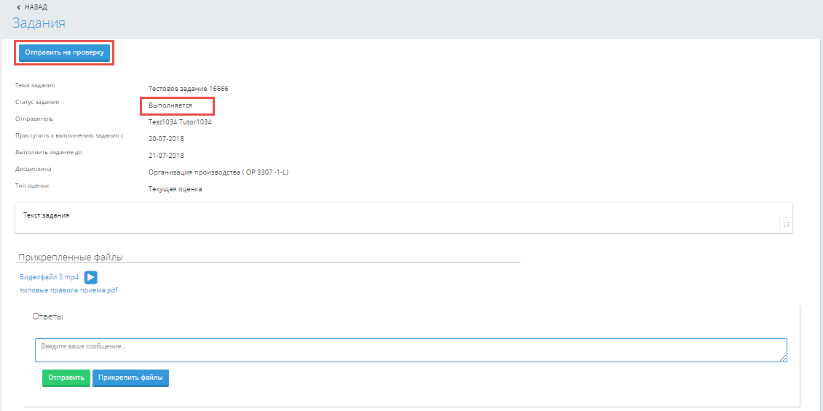
Рисунок 4

- Отправлено на проверку – присваивается заданию в результате выполнения действия «Отправить на проверку». При данном статусе задания функционал доступен в режиме просмотра (Рисунок 5).

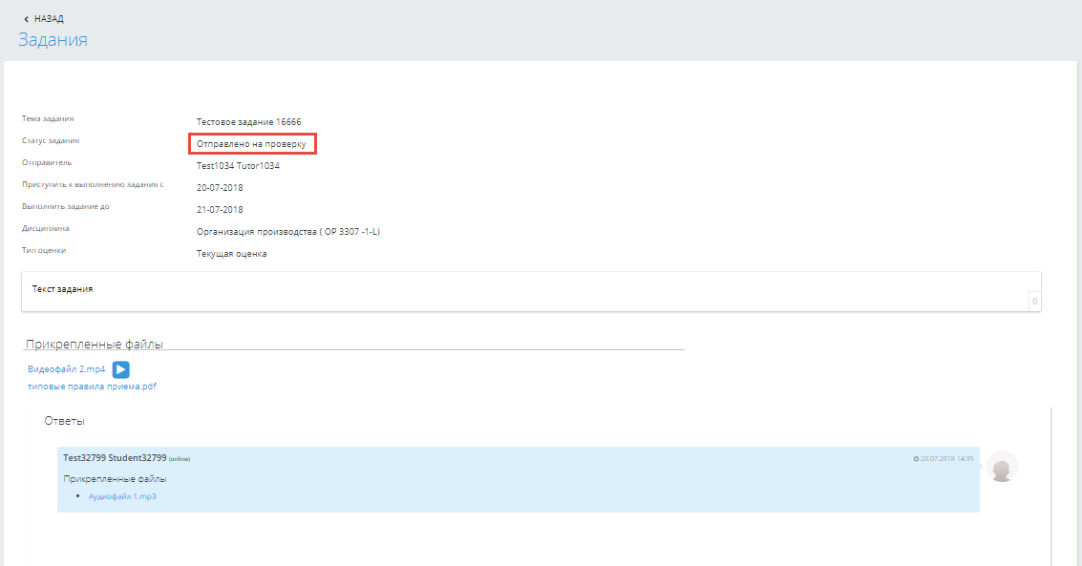
Рисунок 5

- Отправлено на доработку – присваивается заданию если отправитель (преподаватель) задания вернул задание на исправление. Набор доступных действий аналогичен действиям, предусмотренным при статусе «Выполняется».
- Просрочено – задания, у которых истек срок выполнения задания. При данном статусе задания функционал доступен в режиме просмотра (Рисунок 6).

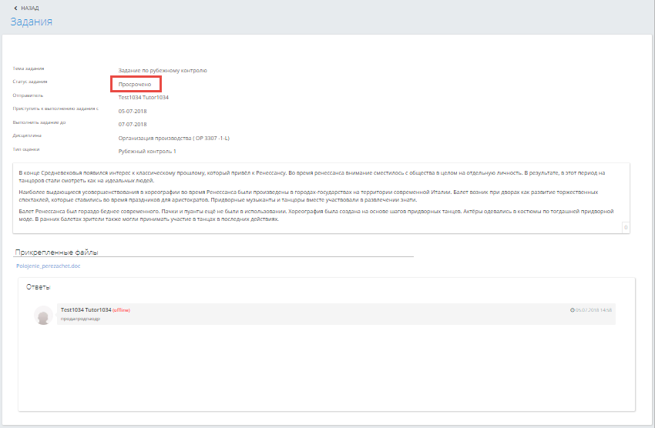
Рисунок 6

- Выполнено – задания, которые проверены преподавателем и по которым выставлена оценка (если предусмотрено выставление оценки). После проверки и выставления оценки преподавателем, на странице просмотра данного задания, а также на основной странице модуля в поле «Оценка» будет отображена соответствующая оценка. При данном статусе задания выполнение каких-либо действий не доступно (Рисунок 7).

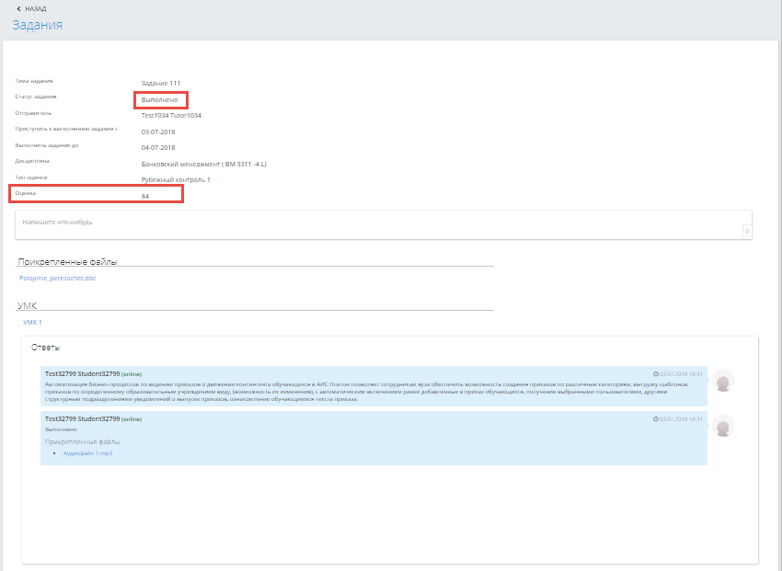
Рисунок 7

- Учебные аудиторий
Виртуальная учебная аудитория – место проведения занятий, где преподаватель со студентами могут вести беседу посредством чата. Так же учебная аудитория предоставляет доступ к учебным материалам (кейсам) по дисциплине. Учебные аудитории составляются по учебным группам, в одну учебную аудиторию входят студенты, обучающиеся в этой группе и преподаватель. На рисунке 8 изображен список учебных аудиторий.
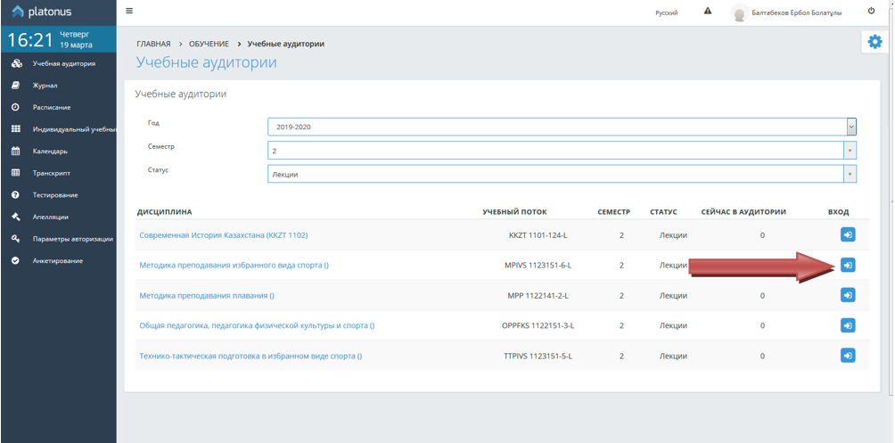
Рисунок 8
На рисунке 9 изображена схема учебной аудитории. Она состоит из следующих основных частей:
• Краткая информация о дисциплине
• Учебные материалы
• Меню
• Чат
• Список пользователей, находящихся в чате
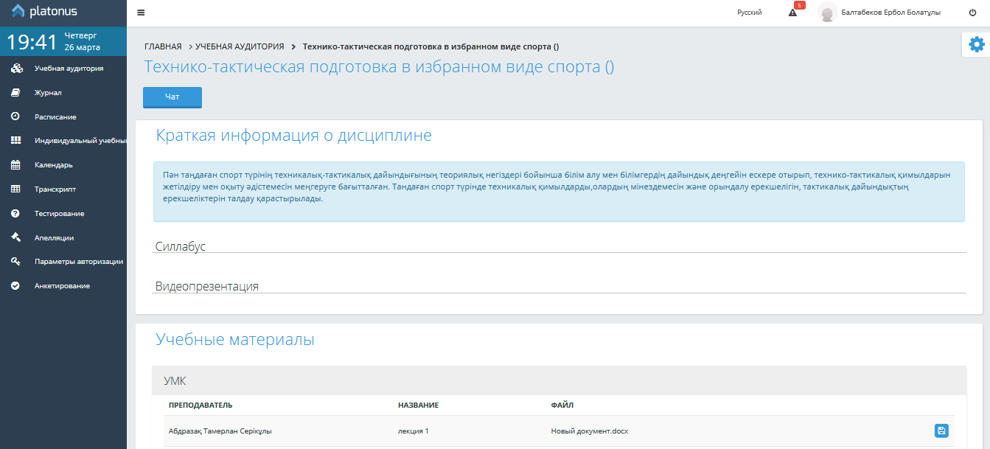 Рисунок 9
Чат предназначен для обмена короткими текстовыми сообщениями. В основной части чата распложено поле, в котором отображаются сообщения, отправленные пользователями, находящимися в данной учебной аудитории.
Для того чтобы отправить сообщение, введите текст в поле ввода сообщения и нажмите на кнопку «Отправить» или клавишу «Ввод» клавиатуры. Чтобы адресовать сообщение какому то пользователю, нажмите левой кнопкой мыши по его имени в списке пользователей, находящихся в чате (рис 10), и его имя появится в начале поля ввода сообщения. Здесь же имеется возможность прикрепления бинарных данных.
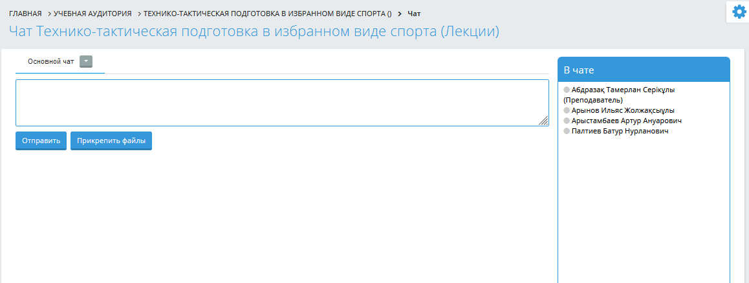
Рисунок 10
Platonus Инструкция по модулю "Задание" для студентов https://youtu.be/bcyRItMd5QA

